**서술형 과제 (5주차)**

**1. (10점) 주어진 부울 식 E = a’b’c + a’bc’ + ab’c’ + ab’c + abc’ + abc를 카르노(Karnaugh) 맵을 이용하여 간편화하는 과정을 설명해주세요.**

1. 주어진 부울 식에 대해 카르노 맵을 채워주세요.

|  |  |  |  |  |
| --- | --- | --- | --- | --- |
|  | **bc** | **b’c** | **b’c’** | **bc’** |
| **a** | **1** | **1** | **0** | **1** |
| **a’** | **0** | **1** | **0** | **1** |

1. 식을 간편화하는 과정을 적어주세요.

b’c와 bc’는 a가 둘다 들어가므로 상관 없어서 그냥 내려옴

ab’c + a’b’c = b’c

abc’ + a’bc’ = bc’

1. 최종 결과를 적어주세요.

abc + b’c + bc’

**2. (20점) 다음과 같은 메모리 상태 예제가 주어지고, R1 = 101, R2 = 202이 저장되어 있습니다. R1에 202값을 저장하는 마이크로 명령을 작성해주세요.**

* 마이크로 명령은 총 4가지 종류로 “직접 값 모드” , “레지스터 모드”, “직접 모드”, “메모리 간접 모드”가 있습니다. 4가지 모드 각각에 대해 답안을 작성해주세요.

|  |  |
| --- | --- |
| **Add** | **Con** |
| 50 | 201 |
| 51 | 350 |
| ... | ... |
| 201 | 202 |
| 202 | 700 |

1. 직접 값 모드 : MOV R1, #202
2. 레지스터 모드 : MOV R1, R2
3. 직접 모드 : MOV R1, 201
4. 메모리 간접 모드 : MOV R1, @50

**3. (20점) A의 컴퓨터는 입출력 처리를 위해 플래그를 사용한 프로그램 제어 전송 방식을 사용한다. 프로그램 제어 전송 방식의 입출력 구성을 아래 그림과 같다.**

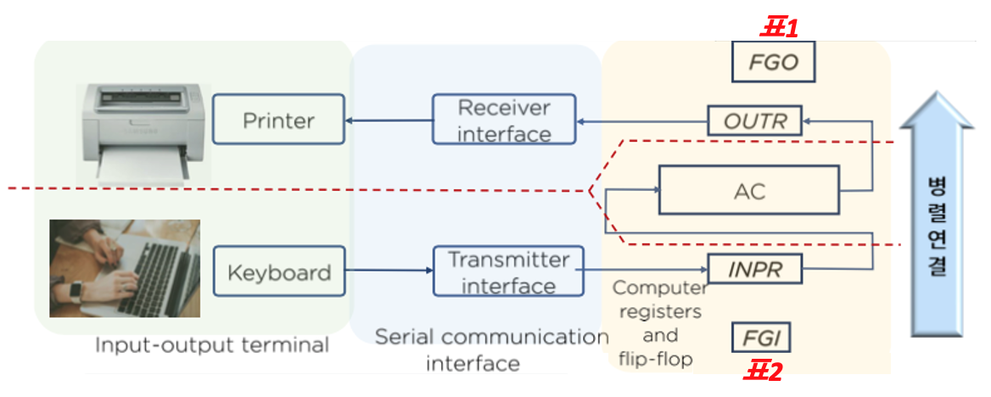

1. 해당 그림의 FGI와 FGO에서 flag bit의 의미에 대해 아래 표에 작성해주세요.

**<표 1>**

|  |  |
| --- | --- |
| **FGO** | |
| **0** | **Data transfer to printer** |
| **1** | **AC병렬전송 OUTR** |

**<표 2>**

|  |  |
| --- | --- |
| **FGI** | |
| **0** | **key in 8 bit code shift to INPR** |
| **1** | **INPF불변, INPR 병렬전송 AC** |

1. 이 컴퓨터의 프로세스 처리 속도는 fetch-and-execute cycle time이 20μs이고 (하나의 instruction을 처리하는데 20μs가 걸림), 입출력 장치 처리 속도는 100 문자/초입니다. (0.01초마다 1 문자가 입/출력됨.) CPU가 수행할 수 있는 instruction은 아래의 4가지입니다.

|  |  |
| --- | --- |
| <1> | FGI를 체크하는 명령어 |
| <2> | FGO를 체크하는 명령어 |
| <3> | INPR에서 데이터를 읽는 명령어 (FGI 재설정 포함) |
| <4> | OUTR에 데이터를 내보내는 명령어 (FGO 재설정 포함) |

이 CPU가 아래의 순서도대로 입출력을 수행한다고 할 때,

(a) 문자 하나를 입력받은 후 (INPR에서 데이터를 한번 읽은 후) 문자 하나를 입력받기까지 <1> 명령어는 몇 회 실행되어야하는지 풀이 과정을 포함하여 작성해주세요.

100/2* 10^-6 = 500000 (0.5sec의 시간이 필요)

매 전송 시 1000번의 플래그 체크가 필요

(b) 문자 하나를 출력한 후 (OUTR에 데이터를 쓴 후) 문자 하나를 출력하기까지 <2> 명령어는 몇 회 실행되어야하는지 풀이 과정을 포함하여 작성해주세요.

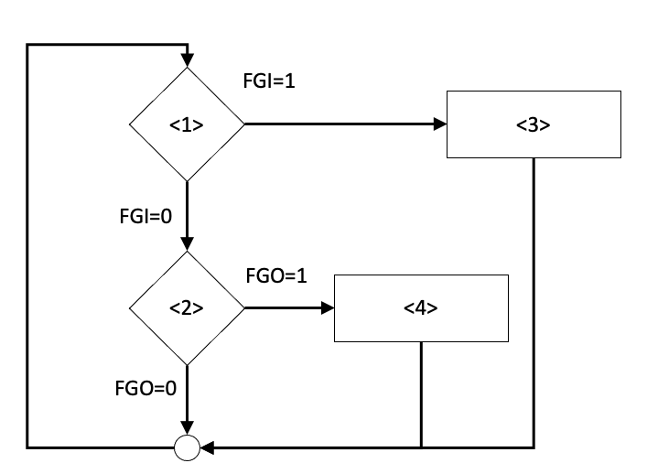

**4. (20점) A는 홀수 패리티를 활용하여 “HELLOWORLD”라는 문자열을 B에게 전송했습니다.**

**(각 문자는 8비트의 아스키 코드를 사용하며 이중 MSB가 패리티 비트로 활용되고, 문자는 모두 대문자를 사용합니다. 예를 들어, 대문자 A는 가장 왼쪽의 패리티 비트를 포함하여 11000001로 표현됩니다.)**

**이때 B가 A로부터 받은 비트 스트림 (문자열을 비트열로 표시한 결과)은 다음과 같습니다.**

11001000 11000101 01001100 01001100 01001111

01010111 01001111 11010010 01001100 11000101

위의 비트 스트림에 대해 각 문자가 제대로 전송되었는지 잘못 전송되었는지 작성하고 (O,X로 표시), 잘못 전송된 문자의 경우 패리티 비트나 아스키 코드 중 어느 부분이 잘못 전송되었는지 작성해주세요. (**패리티 비트** 또는 **아스키 코드**로 표시. 문자 전송에 성공했다면 잘못 전송된 부분은 빈 칸으로 남겨주세요.)

|  |  |  |
| --- | --- | --- |
| 문자에 대한  비트 스트림 | 전송 성공 (O / X) | 잘못 전송된 부분 (패리티 비트 / 아스키 코드) |
| 11001000 | X | 아스키 코드 |
| 11000101 | X | 패리티 비트 |
| 01001100 | O |  |
| 01001100 | O |  |
| 01001111 | O |  |
| 01010111 | O |  |
| 01001111 | O |  |
| 11010010 | X | 패리티 비트 |
| 01001100 | O |  |
| 11000101 | X | 패리티 비트 |